Ansprechpartnerin
für die Redaktionen

Sarah Herger
holtgreife | Büro für Markenkommunikation
Münsterweg 12, 59269 Beckum
T +49 2521 82994 15
Sarah.herger@holtgreife.com

Kontakt
Solarlux GmbH
Industriepark 1, 49324 Melle
T +49 5422 92710
info@solarlux.com
solarlux.com



Pressemitteilung
Melle, September 2025

Winter im Freien
Ein Wintergarten schafft Nähe zur Natur

Wenn draußen der Schnee fällt und die Temperaturen sinken, zieht es viele ins Warme. Für Familie Karlsson aus dem schwedischen Västra Frölunda ist das anders: Sie genießt den Winter mitten im Garten, nah an der Natur. Möglich macht das ihr maßgefertigter Wintergarten von Solarlux, der das Beste aus zwei Welten vereint: die Behaglichkeit eines Wohnzimmers und die Atmosphäre eines verschneiten Gartens.

Mehr Raum kann mehr bewirken: Eine Wohnraumerweiterung verändert nicht nur das Zuhause, sondern oft auch das Lebensgefühl. Für Familie Karlsson wurde der Anbau zu einem Ort, der den Alltag bereichert. Ein individuell geplanter Wintergarten macht aus einem ungenutzten Bereich hinter dem Haus einen ganzjährigen Wohlfühlraum, der selbst im Winter ein Gefühl von Draußensein vermittelt.

Der maßgefertigte Glasanbau wurde exakt an die Architektur des Hauses angepasst. Mit einem steilwinkligen Dach schließt er sich an das bestehende Hausdach an. Der höchste Punkt misst über 4,5 Meter und schafft so ein beeindruckendes Raumgefühl. Mit rund 20 m² Fläche bietet der neue Wintergarten nicht nur zusätzlichen Wohnraum, sondern einen Ort, der zu jeder Jahreszeit genutzt wird – vor allem im Winter.

Perfekt geplant
Umgesetzt wurde der Glastraum vom niedersächsischen Hersteller Solarlux. Ein Fachhändler vor Ort in Göteborg war dabei Ansprechpartner für die Familie. Er entwickelte gemeinsam mit ihnen die passende Lösung und begleitete das Projekt bis zur Fertigstellung. Der Wintergarten überzeugte die Bauherren nicht nur durch seine elegante Gestaltung und der optimalen Anpassung an das Eigenheim. Auch die großflächigen Schiebeelemente, die den Raum zum Garten öffnen und eine direkte Verbindung zur Natur schaffen, sind ein echter Zugewinn für die Familie, besonders im Frühjahr und Sommer.

Da die Winter in Schweden sehr frostig werden können, setzten die Bauherren ebenfalls auf eine hohe Wärmedämmung. Trotz großer Glaselemente und schmaler Dachsparren und Profile trägt der Wintergarten von Solarlux positiv zur Energiebilanz des Hauses bei. So lässt er sich im Winter mit gutem Gewissen genießen.

Draußen sein, drinnen bleiben
„Gerade wenn draußen der Schnee fällt, ist der Wintergarten unser Lieblingsplatz“, berichtet Bo Karlsson. „Wir sitzen im Warmen, trinken Tee und genießen die winterliche Stille. Der Schnee glitzert auf dem Rasen, während drinnen das Licht durch die großen Glasflächen fällt. Es fühlt sich an, als wären wir draußen.“

Innen wurde der Wintergarten wohnlich gestaltet mit einer Essecke, einem gemütlichen Sofa und viel Liebe zum Detail. Statt den bisherigen Fernsehabenden stehen heute Ruhe, Musik oder Gespräche im Mittelpunkt. „Der neue Raum hat unseren Alltag verändert“, so Karlsson weiter. „Er gibt uns mehr Zeit für das, was wirklich zählt.“

Neuer Raum, neue Perspektive
Mit dem maßgefertigten Wintergarten von Solarlux hat Familie Karlsson nicht nur ihr Zuhause erweitert, sondern eine neue Lebensqualität gewonnen. Der Anbau zeigt eindrucksvoll, wie sich Architektur, Naturverbundenheit und Komfort vereinen lassen. Ein inspirierendes Beispiel für alle, die auch im Winter draußen zuhause sein wollen.

www.solarlux.com

Solarlux, September 2025 – Abdruck frei – 3.131 Zeichen (inkl. Leerzeichen)
Um Zusendung von Belegen an die Agentur holtgreife in Beckum wird gebeten.

Bildnachweis: Mattias Hamrén für Solarlux GmbH

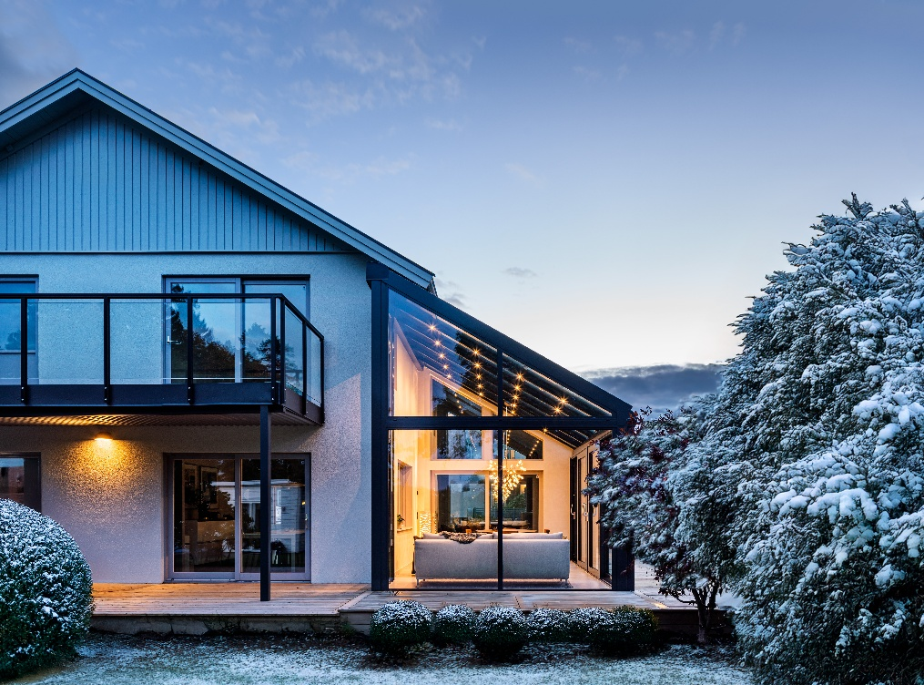
solarlux-wintergarten-ref01848-36-schnee: Die passgenaue Lösung: Das Wintergartendach ergänzt das Spitzdach des Hauses perfekt. Bis in den letzten Winkel fügt sich der Glasanbau von Solarlux an die Fassade.

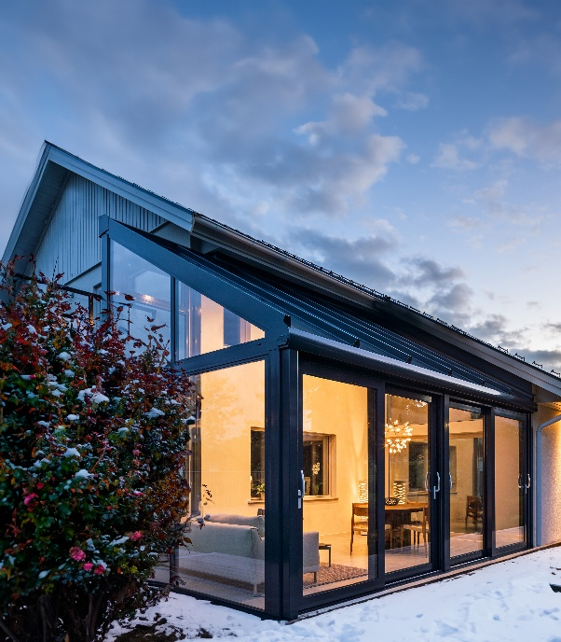
solarlux-wintergarten-ref01843-hochformat: Lichtdurchflutet und mitten in der Natur: Der mit Glas ummantelte Raum wird zum Teil des Gartens.

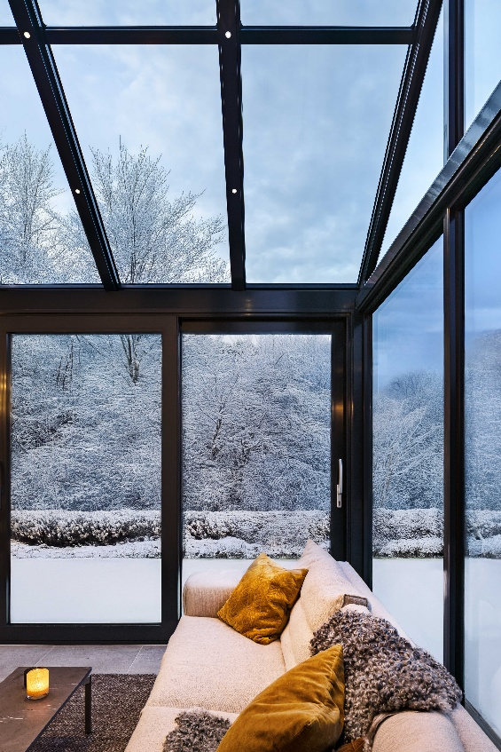
solarlux-wintergarten-ref01848-35: Dank seiner hohen Wärmedämmung ist der Wintergarten von Solarlux insbesondere im Winter ein Highlight. Umgeben von einer leichten Schneedecke bleibt er der hellste Raum im Haus – selbst in der dunklen Jahreszeit.

Copyright: Mattias Hamrén für Solarlux GmbH
Es gelten die folgenden Nutzungsrechte
- Die Nutzung ist ausschließlich für die Darstellung oder Bewerbung von Leistungen, Produkten oder Projekten des Unternehmens Solarlux GmbH gestattet. Jede andere Publikation bedarf der schriftlichen Zustimmung seitens Solarlux.
- Die Veröffentlichung der Bilder ist für Print, Web und social Media gestattet
- Bei jeder Veröffentlichung muss der in den Metadaten des Bildes genannte Copyrighthinweis mit veröffentlicht werden (z.B. „Bild: Solarlux GmbH“ oder „*Name des Fotografierenden* für Solarlux GmbH“ oder *Name des Fotografierenden*.)
- Eine Weitergabe der Bilder an Dritte ist nicht gestattet
- Die Bearbeitung der Bilder ist nur gestattet, sofern die Kernaussage des Bildes unverändert bleibt.
- Die Nutzung ist räumlich und zeitlich uneingeschränkt.

Über Solarlux GmbH
Seit über 40 Jahren ist Solarlux Spezialist für bewegliche Fenster- und Fassadenlösungen aus einer Hand. Sämtliche Produkte – von Glas-Faltwänden, Schiebefenstern und Glasanbauten bis hin zu Balkonverglasungen und Vorhangfassaden – sind Eigenentwicklungen, die mit Leidenschaft und Präzision produziert werden und dem Qualitätsanspruch „Made in Germany“ entsprechen. Als partnerschaftlicher Begleiter bei der Planung und Umsetzung von Bauvorhaben ist das deutsche Familienunternehmen auf die umfassende Unterstützung von Architekten, Handwerksbetrieben und Bauherren spezialisiert. Dabei werden Sorgfalt und Erfindergeist gekonnt miteinander verbunden – immer mit dem Ziel vor Augen, für jedes noch so anspruchsvolle Projekt die optimale Lösung zu entwickeln. Gegründet von Herbert Holtgreife, wird das niedersächsische Unternehmen mit Sitz in Melle bei Osnabrück in zweiter Generation von seinem Sohn Stefan Holtgreife geführt. In der Unternehmenszentrale am Solarlux Campus sowie in 45 Vertriebsstandorten weltweit wirken rund 1000 Mitarbeiter am Erfolg mit.



